LAPORAN MODUL 2
PEMBUATAN SITUS DI WEB SERVER & DASAR-DASAR PHP

Disusun untuk Memenuhi Mata kuliah Praktikum Pemrograman Berbasis Web
Yang Dibimbing oleh M. Jauharul Fuady



Disusun Oleh :
Ariefianita Widjayanti 110533430607

UNIVERSITAS NEGERI MALANG
FAKULTAS TEKNIK
JURUSAN TEKNIK ELEKTRO
PRODI PENDIDIKAN TEKNIK INFORMATIKA
SEPTEMBER, 2013

DASAR- DASAR PHP
- Tujuan
- Memahami struktur dasar dokumen PHP.
- Mampu membuat dokumen PHP yang baik dan benar.
- Mampu memanfaatkan elemen-elemen dasar untuk mengolah dan menampilkan informasi.

- Dasar Teori
- PHP
PHP (PHP: Hypertext Preprocessor) merupakan salah satu bahasa webscripting yang sangat powerful. Sejak pertama kali diperkenalkan, bahasa ini dimaksudkan untuk menghasilkan halaman-halaman web yang dinamis. Hingga saat ini, PHP banyak sekali digunakan dalam membuat aplikasi web—baik lokal maupun Internet—dinamis dan atraktif.
- Tipe Data
PHP mendukung delapan tipe primitif, yang terdiri dari empat tipe skalar ( boolean, integer, float/double, dan string), dua tipe gabungan (array dan object), dan sisanya adalah tipe khusus ( NULL dan resource). Meskipun keberadaan tipe data dalam deklarasi variabel tidak penting, namun dalam tahap selanjutnya sangatlah penting.
- Komentar
PHP mendukung tiga jenis sintaks untuk menuliskan baris komentar, meliputi
style C, C++, dan Perl/Shell.
/* awal
Komentar style C
akhir */
// Komentar style C++
# Komentar style Perl/Shell
Meskipun ketiga jenis style di atas valid, namun upayakan untuk memilih style yang paling sesuai. Umumnya, style C digunakan untuk komentar yang terdiri dari beberapa baris, sedangkan sisanya untuk satu baris.

- Tag PHP
Parser PHP bekerja dengan menguraikan instruksi-instruksi yang diletakkan di antara tag pembuka dan penutup. Ada empat jenis style tag yang dapat kita gunakan untuk menyatakan bahwa kode merupakan instruksi PHP.
Dua dari empat jenis tag yang selalu tersedia tanpa memerlukan konfigurasi adalah style XML dan SCRIPT.
<?php
echo 'style XML';
?>

<script language="php">
echo 'style SCRIPT';
</script>

Dua style tag lainnya memerlukan aktivasi dukungan di file konfigurasi php.ini.
<?
// Aktifkan dukungan style SGML/Short di php.ini
// short_open_tag = On

echo 'style SGML';
?>

<%
// Aktifkan dukungan style ASP di php.ini
// asp_tags = On

echo 'style ASP';
%>

- Membuat Situs di Web Server
1. Pastikan Server sudah di install dan dapat menampilkan halaman “Its Work!”.
2. Jalankan program putty.
3. Pada kolom hostname or IP address isikan IP address Web server kemudian klik open.
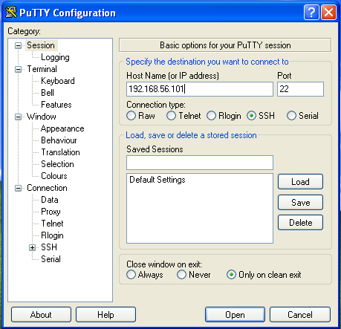
- Muncul jendela peringatan password akan dimasukkan cache putty klik yes untuk melanjutkan.
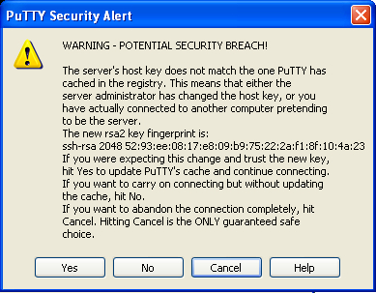

5. Muncul jendela ssh putty,masukkan nama user dan password.
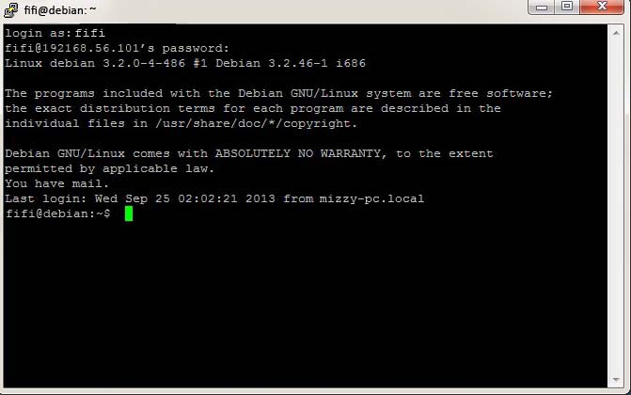
6. Masuk/login sebagai root untuk memulai membuat situs pada webserver.
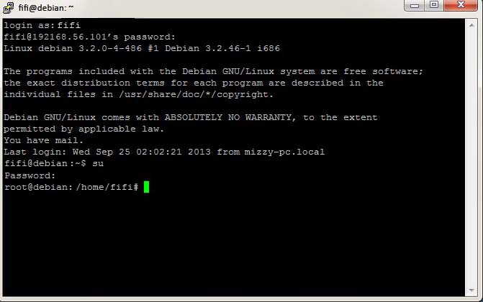

7. Setelah masuk menjadi user root copy file /etc/apache2/site-enabled/000-default menjadi /etc/apache2/site-enabled/www.fifi.com.
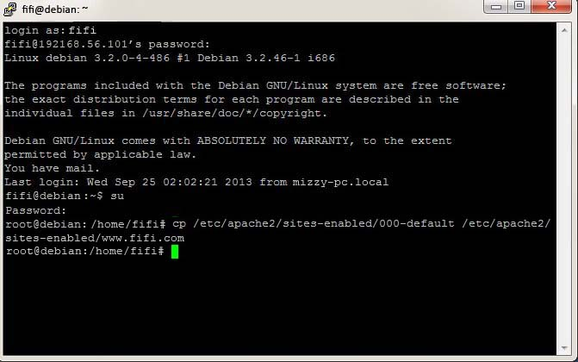
8. Edit file wwwfifi.com menggunakan editor.
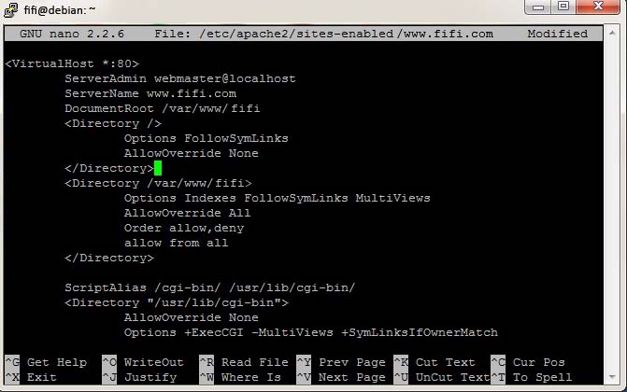

9. Restart apache agar situs dapat diaktifkan.
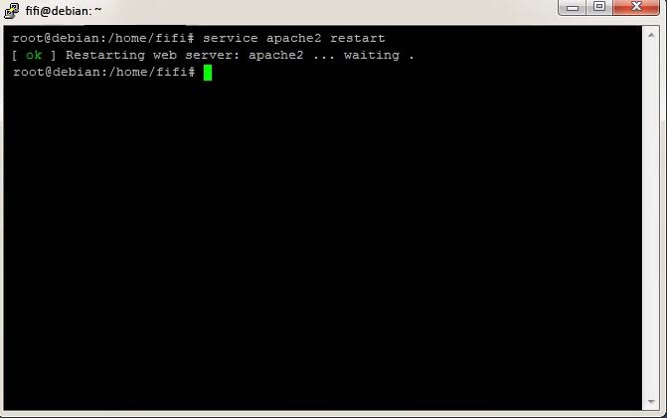
10. Muncul pesan bahwa directory /var/www/fifi tidak ada,buatlah directory /var/www/fifi dengan perintah mkdir.
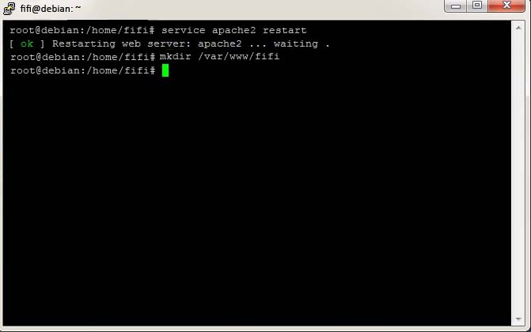

11. Restart kembali apache2.
12. Konfigurasi name server pada computer client,tambahkan teks 192.168.56.101 www.fifi.com pada file C:\Windows\System32\Drivers\etc\hosts.
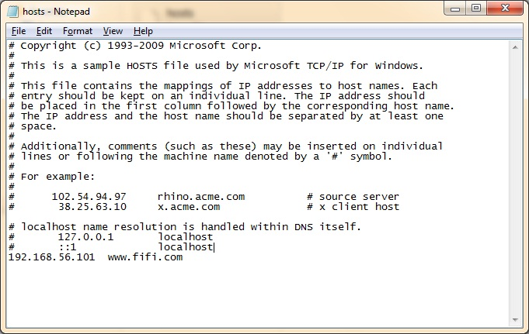

13. Buka web browser dan akses situs www.fifi.com,mucul halaman index of karena directory ./var/www/fifi masih belum mempunyai file index.
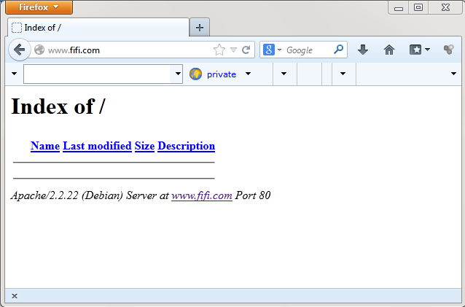

- Latihan
- Latihan 1
- Latihan 1 a
- Source Code
<!DOCTYPE html PUBLIC "-//W3C//DTD HTML 4.0 Transitional//EN">
<html xmlns="http://www.w3.org/1999/xhtml" xml:lang="en" lang="en">
<head>
<title>Demo</title>
</head>
<body>
<?php
echo 'Kode PHP disini';
// ...
?>
<p>Dokumen HTML</p>
<?php
echo 'Kode PHP disini';
// ...
?>
</body>
</html>

- Hasil
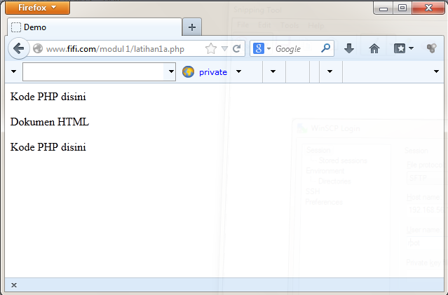
- Penjelasan
Pada latihan 1 ini file php dan html harus di letakkan secara terpisah karena agar mudah untuk pengecekannya.

- Latihan 1 b
- Source Code
<!DOCTYPE html PUBLIC "-//W3C//DTD HTML 4.0 Transitional//EN">
<html xmlns="http://www.w3.org/1999/xhtml" xml:lang="en" lang="en">
<head>
<title>Demo</title>
</head>

<body>
<p> Kode <?php echo "PHP";?> di HTML </p>
</body>
</html>
- Hasil
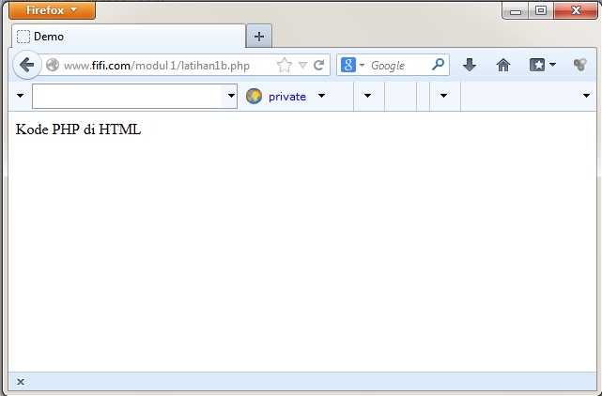
- Penjelasan
Berikut adalah coding html yang terdapat dip hp <p>Kode <?php echo 'PHP';?> di HTML</p>

- Latihan 2
- Latihan 2 a
- Source Code
<!DOCTYPE html PUBLIC "-//W3C//DTD HTML 4.0 Transitional//EN">
<html xmlns="http://www.w3.org/1999/xhtml" xml:lang="en" lang="en">
<head>
<title>Demo Variabel</title>
</head>
<body>
<?php
//Deklarasi dan inisialisasi
$bil = 3;
echo $bil;
?>
</body>
</html>
- Hasil
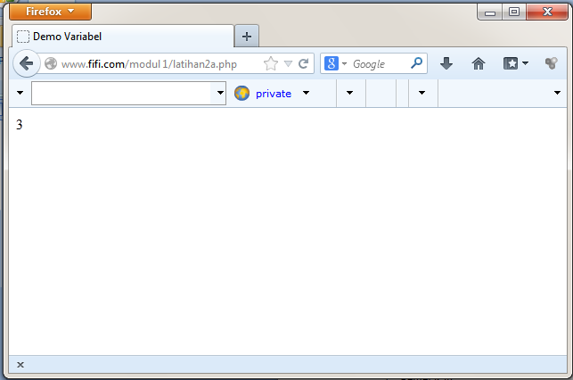
- Penjelasan
Hasil dari Gambar di atas adalah hasil dari deklarasi dan inisialisasi, echo $bil;digunakan untuk menampilkan variable bil pada browser. Maka di hasilkanlah angka 3 pada browser tersebut.

- Latihan 2 b
- Source Code
<!DOCTYPE html PUBLIC "-//W3C//DTD HTML 4.0 Transitional//EN">
<html xmlns="http://www.w3.org/1999/xhtml" xml:lang="en" lang="en">
<head>
<title>Demo Variabel</title>
</head>

<body>
<?php
$bil = 3;//Deklarasi dan inisialisasi
var_dump($bil); //Dumping informasi mengenai variabel
print_r($bil);
?>
</body>
</html>

- Hasil
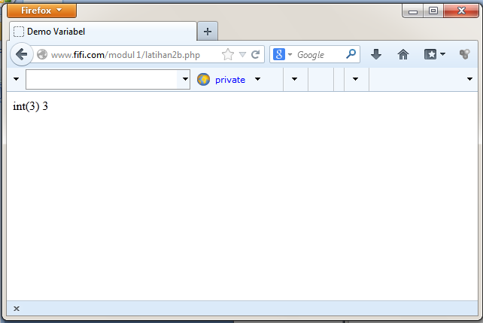
- Penjelasan
Agar bisa menampilkan int(3)3 di tampilkan pada coding berikut ini :
$bil = 3; ini Deklarasi dan inisialisasi angka 3
var_dump($bil); ini adalah Dumping informasi mengenai variable sehingga dapat memanggil jenis dan variable yang telah di deklarasikan sebelumnya.

- Latihan 2 c
- Source Code
<!DOCTYPE html PUBLIC "-//W3C//DTD HTML 4.0 Transitional//EN">
<html xmlns="http://www.w3.org/1999/xhtml" xml:lang="en" lang="en">
<head>
<title>Demo Variabel</title>
</head>
<body>
<?php
$bil = 3; //Deklarasi dan inisialisasi
//Dumping informasi mengenai variabel
var_dump($bil); //output int(3)
$var = "";
var_dump($var); //output string(0) ""
$var = null;
var_dump($var); //output NULL
?>
</body>
</html>
- Hasil
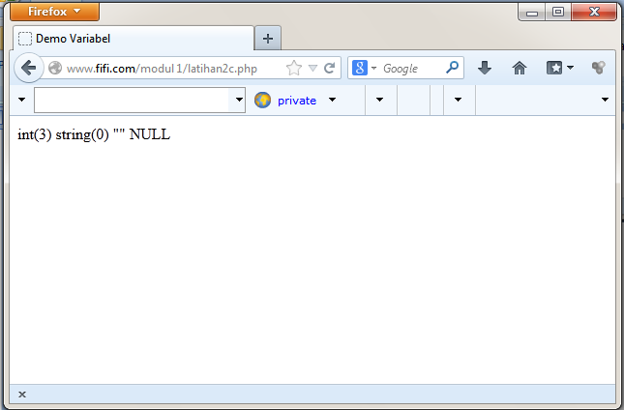

- Penjelasan
$bil = 3; ini befungsi untuk mendeklarasi dan inisialisasi veriabel, dan untuk dumping informasi megenai variabel ini antara lain adalah var_dump($bil); untuk output int(3),var_dump($var); digunakan output string(0) "" dan $var = null;, var_dump($var); untuk output NULL.

- Latihan 3
- Latihan 3 a
- Source Code
<!DOCTYPE html PUBLIC "-//W3C//DTD HTML 4.0 Transitional//EN">
<html xmlns="http://www.w3.org/1999/xhtml" xml:lang="en" lang="en">
<head>
<title>Cek Tipe Data</title>
</head>

<body>
<?php
$bil = 3;
var_dump(is_int($bil)); // output: bool(true)

$var = "";
var_dump(is_string($var)); //output: bool(true)
?>
</body>
</html>

- Hasil
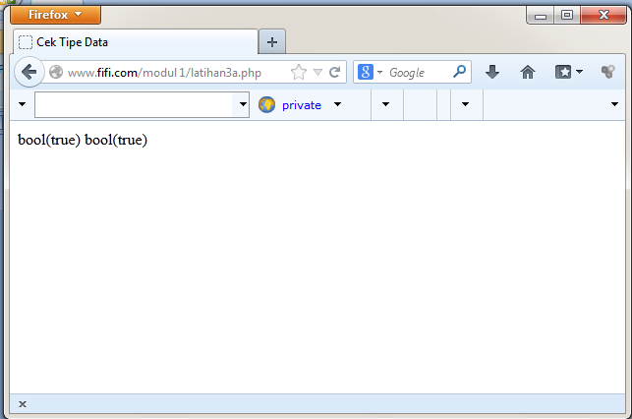
- Penjelasan
Gambar di atas adalah gabungan dari var_dump(is_int($bil)); dan var_dump(is_string($var));

- Latihan 3 b
- Source Code
<!DOCTYPE html PUBLIC "-//W3C//DTD HTML 4.0 Transitional//EN">
<html xmlns="http://www.w3.org/1999/xhtml" xml:lang="en" lang="en">
<head>
<title>Casting Type Data</title>
</head>

<body>
<?php
$str = '123abc';
//casting nilai variabel $str ke integer
$bil = (int) $str; // $bil = 123
echo gettype($str); // Output: string
echo gettype($bil) // Output: integer
?>
</body>
</html>
- Hasil
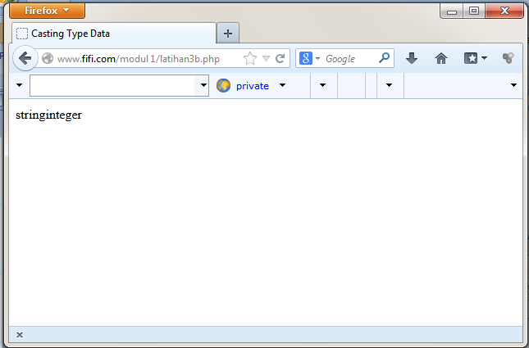
- Penjelasan
Pada latihan ini adalah penggabungan dari casting nilai variabel $str ke integer sehingga dapat menampilkan stringinteger pada browser di atas.

- Latihan 4
- Latihan 4 a
- Source Code
<!DOCTYPE html PUBLIC "-//W3C//DTD HTML 4.0 Transitional//EN">
<html xmlns="http://www.w3.org/1999/xhtml" xml:lang="en" lang="en">
<head>
<title>Seleksi</title>
</head>
<body>
<?php
$a = 10;
$b = 5;
if($a > $b){
echo 'a lebih besar dari b';
}
?>
</body>
</html>

- Hasil
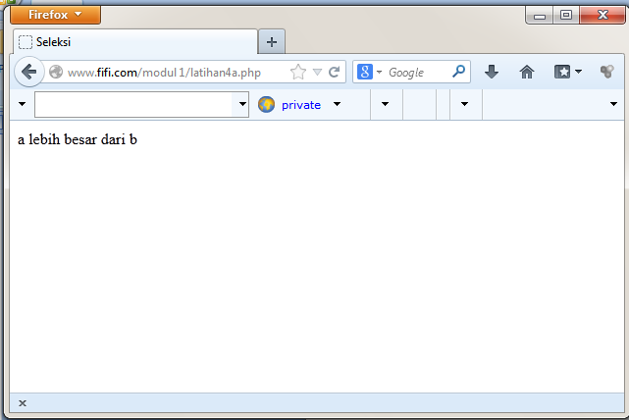
- Penjelasan
Pada gambar di atas ini hasilkan karena adanya kondisi “if” jadi pada deklarasi if($a > $b){ karena nilai pada $a = 10; dan nilai pada $b = 5; jika nilai a lebih besar dari b itu benar maka akan muncul tulisan seperti pada browser di atas.

- Latihan 4 b
- Source Code
<!DOCTYPE html PUBLIC "-//W3C//DTD HTML 4.0 Transitional//EN">
<html xmlns="http://www.w3.org/1999/xhtml" xml:lang="en" lang="en">
<head>
<title>Seleksi if-else</title>
</head>

<body>
<?php
$a = 10;
$b = 5;

if($a > $b){
echo 'a lebih besar dari b';
} else {
echo 'a TIDAK lebih besar dari b';
}

?>
</body>
</html>
- Hasil
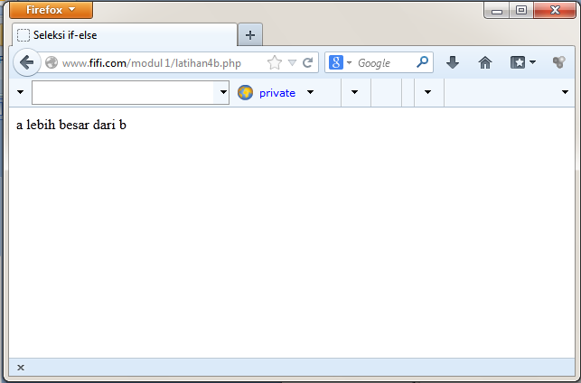
- Penjelasan
Pada latihan 4b ini berbeda pada latihan yang sebelumnya karena terdapat kondisi <title>Seleksi if-else</title> dimana terdapat 2 kondisi. Setelah di deklarasikan nlainya, jika nilai tersebut benar naka akan muncul seperti pada browser di atas , dan jika pernyataan itu salah maka akan muncul tuisan bahwa tidak lebih besar dari b.

- Latihan 4 c
- Source Code
<!DOCTYPE html PUBLIC "-//W3C//DTD HTML 4.0 Transitional//EN">
<html xmlns="http://www.w3.org/1999/xhtml" xml:lang="en" lang="en">
<head>
<title>Seleksi if-elseif</title>
</head>

<body>
<?php
$a = 10;
$b = 5;

if($a > $b){
echo 'a lebih besar dari b';
} elseif ($a == $b) {
echo 'a sama dengan b';
} else {
echo 'a kurang dari b';
}
?>

</body>
</html>
- Hasil
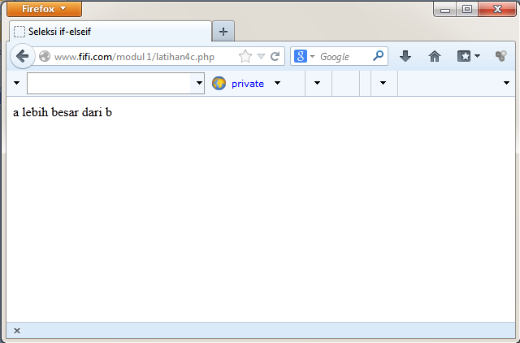
- Penjelasan
Pada latihan ini yang membedakan adalah terdapat kondisi Seleksi if-elseif dimana terdapat 3 kondisi di dalamnya. echo 'a lebih besar dari b'; , } elseif ($a == $b) {echo 'a sama dengan b';, dan } else {echo 'a kurang dari b';

- Latihan 4 d
- Source Code
<!DOCTYPE html PUBLIC "-//W3C//DTD HTML 4.0 Transitional//EN">
<html xmlns="http://www.w3.org/1999/xhtml" xml:lang="en" lang="en">
<head>
<title>Seleksi Switch</title>
</head>

<body>
<?php
$i = 0;
if ($i == 0) {
echo "i equals 0";
} elseif ($i == 1) {
echo "i equals 1";
} elseif ($i == 2) {
echo "i equals 2";
}

//Ekuivalen, dengan pendekatan switch
switch($i) {
case 0:
echo "i equals 0";
break;
case 1:
echo "i equals 1";
break;
case 2:
echo "i equals 2";
break;
}
?>
</body>
</html>

- Hasil
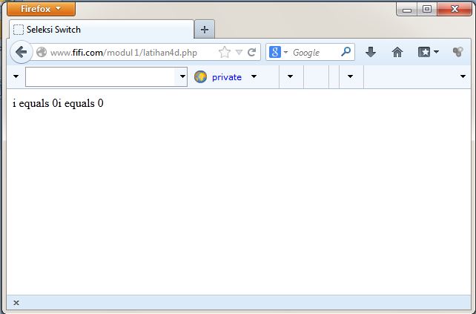
- Penjelasan
Pada latihan ini menggunakan seleksi switch dimana terdapat kondisi yang memiliki 1 syarat dengan menggunakan pernyataan if atau if-else, dan terdapat pula kondisi yang memiliki lebih dari 1 syarat dapat menggunakan pernyataan if-elseif atau switch .

- Latihan 5
- Latihan 5 a
- Source Code
<!DOCTYPE html PUBLIC "-//W3C//DTD HTML 4.0 Transitional//EN">
<html xmlns="http://www.w3.org/1999/xhtml" xml:lang="en" lang="en">
<head>
<title>Loop While</title>
</head>

<body>
<?php
$i = 0;
while($i < 10) {
echo $i;

$i++; //increment counter
}
?>
</body>
</html>
- Hasil
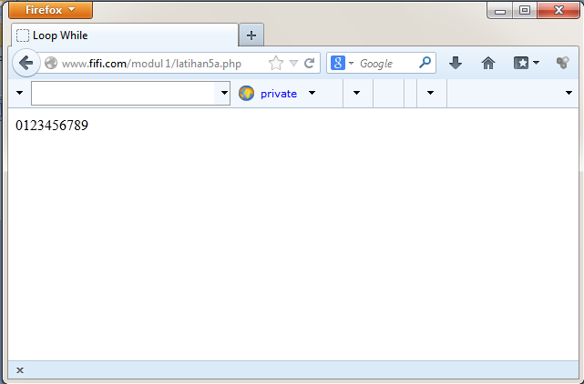
- Penjelasan
Loop while akan melalukan perulangan sampai variabel i 10.

- Latihan 5 b
- Source Code
<!DOCTYPE html PUBLIC "-//W3C//DTD HTML 4.0 Transitional//EN">
<html xmlns="http://www.w3.org/1999/xhtml" xml:lang="en" lang="en">
<head>
<title>Loop do-while</title>
</head>

<body>
<?php
$i = 0;
do{
echo $i;
$i++; //increment counter
} while ($i < 10);
?>
</body>
</html>

- Hasil
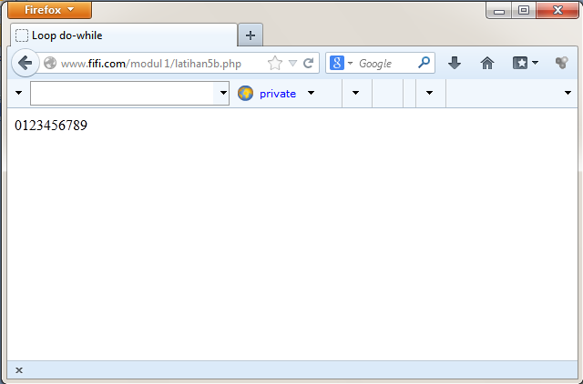
- Penjelasan
Pada latihan ini menggunakan pengulangan do-while akan melakukan proses do dan kemudian melakukan looping proses do sampai variable I bernilai 10

- Latihan 5 c
- Source Code
<!DOCTYPE html PUBLIC "-//W3C//DTD HTML 4.0 Transitional//EN">
<html xmlns="http://www.w3.org/1999/xhtml" xml:lang="en" lang="en">
<head>
<title>Loop for</title>
</head>

<body>
<?php
for ($i = 0;$i < 10;$i++) {
echo $i;
}
?>
</body>
</html>
- Hasil
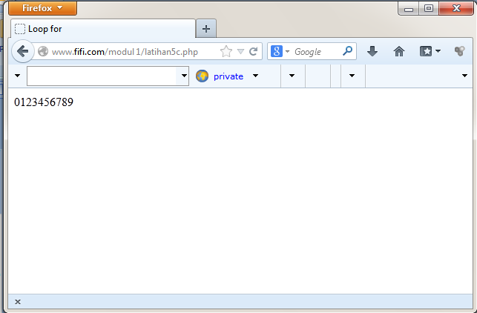
- Penjelasan
Pada latihan ini menggunakan pengulangan for akan melakukan looping sesuai kondisi yang telah ditetapkan (jumlah looping sudah ditetapkan/diketahui)

- Latihan 5 d
- Source Code
<!DOCTYPE html PUBLIC "-//W3C//DTD HTML 4.0 Transitional//EN">
<html xmlns="http://www.w3.org/1999/xhtml" xml:lang="en" lang="en">
<head>
<title>Loop foreach</title>
</head>

<body>
<?php
$arr = array(1,2,3,4);
foreach($arr as $value){
echo $value;
}
?>
</body>
</html>
- Hasil
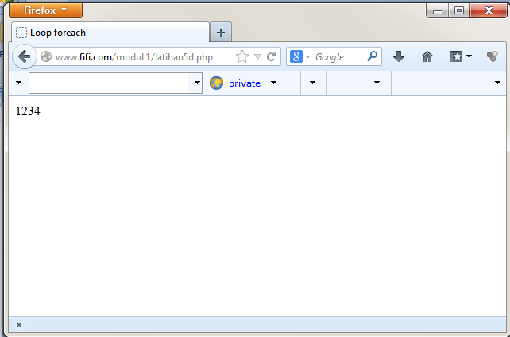

- Penjelasan
Pada latihan ini menggunalan pengulangan foreach yang dapat dilakukan untuk melakukan pemindahan variable ke variable lain

- Latihan 6
- Latihan 6 a
- Source Code
<!DOCTYPE html PUBLIC "-//W3C//DTD HTML 4.0 Transitional//EN">
<html xmlns="http://www.w3.org/1999/xhtml" xml:lang="en" lang="en">
<head>
<title>Definisi Fungsi/Prosedur</title>
</head>

<body>
<?php
//Contoh prosedur
function do_print() {
//mencetak informasi timestamp;
echo time();
}

//Memanggil prosedur
do_print();

echo '<br />';

//contoh fungsi penjumlahan
function jumlah($a, $b) {
return ($a + $b);
}

echo jumlah(2,3); //output: 5
?>
</body>
</html>
- Hasil
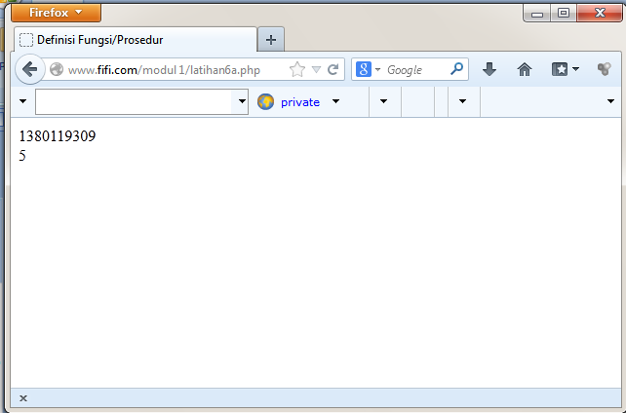
- Penjelasan
Pada latihan ini pembuatan dan pemanggilan fungsi/prosedur pada PHP sama dengan pembuatan dan pemanggilan fungsi/prosedur pada C++,

- Latihan 6 b
- Source Code
<!DOCTYPE html PUBLIC "-//W3C//DTD HTML 4.0 Transitional//EN">
<html xmlns="http://www.w3.org/1999/xhtml" xml:lang="en" lang="en">
<head>
<title>Argumen Fungsi/Prosedur</title>
</head>

<body>
<?php
/**
* Mencetak string
* $teks nilai string
* $bold adalah argumen opsional
*/
function print_teks($teks, $bold = true) {
echo $bold ? '<b>' .$teks. '</b>' : $teks;
}

print_teks('Indonesiaku'); //Mencetak dengan huruf tebal
print_teks('Indonesiaku', false); //Mencetak dengan huruf reguler
?>

</body>
</html>

- Hasil
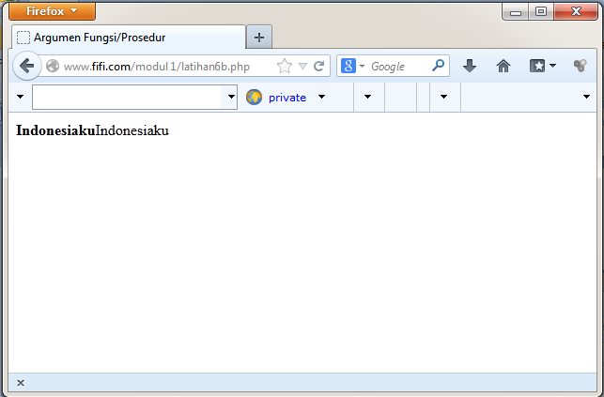
- Penjelasan
Pada latihan ini untuk fungsi/prosedur sangat perlu memberikan argument yang nantinya bisa dijadikan nilai default dari suatu fungsi/prosedur

- Studi Kasus
- Studi Kasus 1
- Source Code
<!DOCTYPE html PUBLIC "-//W3C//DTD HTML 4.0 Transitional//EN">
<html xmlns="http://www.w3.org/1999/xhtml" xml:lang="en" lang="en">
<head>
<title>Greeting</title>
</head>

<body>
<?
function greeting_site($jam){
if ($jam >= 00 and $jam < 09 ){
$greeting="Selamat Pagi";
}else if ($jam >= 09 and $jam < 12 ){
$greeting="Selamat Siang";
}else if ($jam >= 12 and $jam < 15 ){
$greeting="Selamat Sore";
}else if ($jam >= 15 and $jam <= 24 ){
$greeting="Selamat Malam";
}else {
$greeting="Error";
}
return $greeting;
}
$waktu = date("G:i");
echo '<h1>Selamat Datang</h1>';
echo '<h1>'.greeting_site($waktu).'</h1>';
echo '<h1>Sekarang Jam '.$waktu.'</h1>';
?>
</body>
</html>

- Hasil
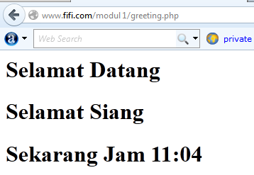
- Penjelasan
Pada studi kasus ini fungsi greeting dibuat dengan mengkombinasikan fitur seleksi if –elseif dengan pembagian waktu jam 0-9(pagi), jam 09-12(siang), jam 12-15(sore), jam 15-24(malam).

- Studi Kasus 2
- Source Code
<!DOCTYPE html PUBLIC "-//W3C//DTD HTML 4.0 Transitional//EN" >
<html xmlns="http://www.w3.org/1999/xhtml" xml:lang="en" lang="en">
<head>
<title>Program Matrik Tabel</title>
</head>

<body>
<?php
function tabel($baris,$kolom){
echo '<center><table border=1>';
for($tr=1;$tr<=$baris;$tr++){
echo "<tr>";
for($td=1;$td<=$kolom;$td++){
echo "<td>row: ".$tr." column: ".$td."</td>";
}
echo "</tr>";
}

echo "</table></center>";
}
$rows = 6; //jumlah baris yang akan dibuat
$cols = 4; //jumlah kolom yang akan dibuat
echo '<h1 style="text-align:center">Matrik Tabel '.$rows.' baris dan '.$cols.' kolom</h1>';
tabel($rows,$cols);
?>
</body>
</html>
- Hasil
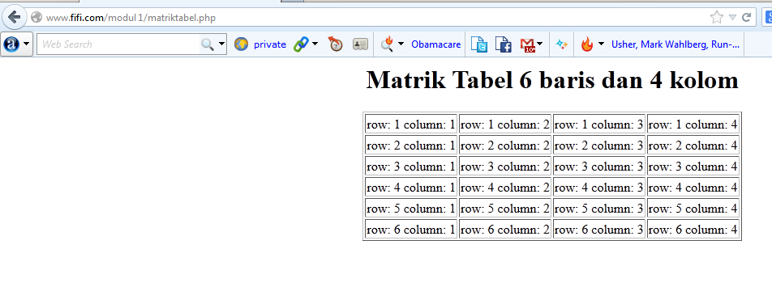
- Penjelasan
Pada studi kasus 2 ini fungsi matrik tabel memiliki 2 argumen yaitu rows dan cols dimana rows dan cols merupakan argument yang menyatakan jumlah baris dan kolom yang akan ditampilkan.

- Tugas Praktikum
- Tugas Rumah 1
- Passing By Value
PHP membuat kopian dari nilai asli(Nilai kopian) nilai kopian itulah yang kita akses dan kita manipulasi sehingga saat manipulasi tidak mengubah nilai aslinya.
- Source Code
<!DOCTYPE html PUBLIC "-//W3C//DTD HTML 4.0 Transitional//EN" >
<html xmlns="http://www.w3.org/1999/xhtml" xml:lang="en" lang="en">
<head>
<title>Passing By Value</title>
</head>

<body>
<?php
function kurang($nilai) {
$nilai--;
}
$input=12;
kurang($input);
echo $input;
?>
</body>
</html>

- Hasil
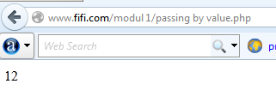
- Penjelasan
Passing by value digunakan untuk membuat nilai manipulasi yang tidak merubah nilai aslinya. Pada saat fungsi jumlah dipanggil,fungsi tersebut akan memasukkan nilai dari variabel $input kedalam argumennya.
- Passing By Reference
Passing By Reference memberikan nilai aslinya untuk diakses dan dimanipulasi, Untuk mengubah passing by value menjadi passing by reference, cukup menambahkan operator ‘&’ pada argumennya.
- Source Code
<!DOCTYPE html PUBLIC "-//W3C//DTD HTML 4.0 Transitional//EN" >
<html xmlns="http://www.w3.org/1999/xhtml" xml:lang="en" lang="en">
<head>
<title>Passing By Reference</title>
</head>

<body>
<?php
function kurang(&$nilai){
$nilai--;
}
$input=11;
kurang($input);
echo $input;
?>
</body>
</html>

- Hasil
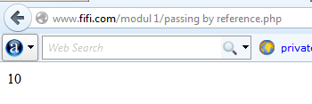
- Penjelasan
Pada Passing By Reference memberikan nilai aslinya untuk diakses dan dimanipulasi.Dan hasil manipulasi fungsi tu yang nantina akan menjadi outputnya.

- Tugas Rumah 2
- Source Code
<!DOCTYPE html PUBLIC "-//W3C//DTD HTML 4.0 Transitional//EN" >
<html xmlns="http://www.w3.org/1999/xhtml" xml:lang="en" lang="en">
<head>
<title>Tabel Fleksibel</title>
</head>

<body>
<?php
$rows=3;
$cells=9;
$columns=4;
$width = $columns * 100;
echo '<h2>Hasil Generate Tabel Fleksibel ' .$cells.' sel dan ' .$columns.' kolom</h2><br />';
echo "<table width=".$width." border=1>";
$rw = 0;
$cel = 1;
while ($rw < $rows && $cel <= $cells){
echo "<tr>";
$cl = 0;
while ($cl < $columns){
if ($cel <= $cells){
echo "<td><div align=center>".$cel."</div></td>";
$cel++;
}
$cl++;
}
echo "</tr>";
$rw++;
}
echo "</table>";
?>
</body>
</html>
- Hasil
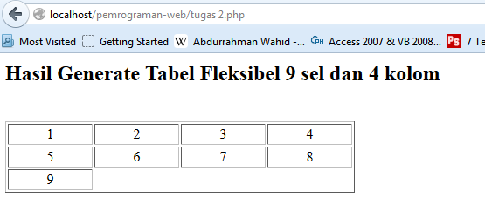
- Penjelasan
Untuk membuat tabel fleksibel ini untuk row, cell, dan colom harus didefinikan sejak awal. Sedangkan untuk membuat lebar tabel sama maka lebar tabel merupakan hasil dari kolom * 100.

- Kesimpulan
      - Sebelum menjalankan php web server harus terinstal terlebih dahulu.
      - Dua dari empat jenis tag yang selalu tersedia tanpa memerlukan konfigurasi adalah style XML dan SCRIPT.
      - Dalam php terdapat shortcut dari html.

- Daftar Rujukan
- Modul 1 Dasar-dasar Php. Praktikum Pemrograman Berbasis Web. UM 2011.
- Membuat web server. Praktikum Pemrograman Berbasis Web. UM 2011.

